MĚSTO JAROMĚŘICE NAD ROKYTNOU
Zastupitelstvo města Jaroměřice nad Rokytnou
Obecně závazná vyhláška města Jaroměřice nad Rokytnou,
o zákazu požívání alkoholických nápojů za účelem zabezpečení místních záležitostí veřejného pořádku na vymezených veřejných prostranstvích

Zastupitelstvo města Jaroměřice nad Rokytnou se na svém zasedání dne 11.06.2025 usneslo vydat na základě ustanovení § 10 písm. a) a ustanovení § 84 odst. 2 písm. h) zákona č. 128/2000 Sb., o obcích (obecní zřízení), ve znění pozdějších předpisů, tuto obecně závaznou vyhlášku (dále jen „vyhláška“):

Čl. 1
Předmět a cíl

- Předmětem této obecně závazné vyhlášky je zákaz požívání alkoholických nápojů, neboť se jedná o činnost, která by mohla narušit veřejný pořádek ve městě nebo být v rozporu s dobrými mravy, ochranou bezpečnosti, zdraví a majetku.

- Cílem této obecně závazné vyhlášky je vytvoření opatření směřujících k zabezpečení místních záležitostí veřejného pořádku jako stavu, který umožňuje pokojné soužití občanů i návštěvníků města, a současně vytváření příznivých podmínek pro život a zlepšování estetického vzhledu města.

Čl. 2
Vymezení pojmů

- Veřejným prostranstvím jsou všechna náměstí, ulice, tržiště, chodníky, veřejná zeleň, parky a další prostory přístupné každému bez omezení, tedy sloužící obecnému užívání, a to bez ohledu na vlastnictví k tomuto prostoru.

- Alkoholickým nápojem je nápoj obsahující více než 0,5 % objemových ethanolu.

Čl. 3
Zákaz požívání alkoholických nápojů na některých veřejných prostranstvích

Požívání alkoholických nápojů a zdržování se s otevřenou nádobou s alkoholickým nápojem (dále jen „zákaz požívání alkoholických nápojů“) je zakázáno na veřejných prostranstvích vymezených v příloze č. 1 této obecně závazné vyhlášky a na všech autobusových zastávkách, dětských hřištích, pískovištích a veřejných sportovištích na celém území města Jaroměřice nad Rokytnou.

Čl. 4
Výjimka ze zákazu požívání alkoholických nápojů na veřejných prostranstvích

Zákaz podle čl. 3 se nevztahuje na:
- prostory restauračních zahrádek a předzahrádek, cukráren a kaváren v rámci provozní doby dané provozovny;
- prostory bezprostředně přiléhající (v okruhu do 10 metrů) k prodejním stánkům a prodejním místům v tržnicích, tržních místech a trzích, kde je povolen prodej alkoholických nápojů, a to po dobu jejich prodeje;
- kulturní, sportovní a jiné společenské akce, pokud se v rámci nich uskutečňuje prodej alkoholických nápojů, a to vždy v době a místě konání těchto akcí;
- dny 31. prosince a 1. ledna kalendářního roku.

Čl. 5
Zrušovací ustanovení

Zrušuje se obecně závazná vyhláška č. 2/2015 ze dne 16.09.2015 o ochraně veřejného pořádku spočívající v omezení konzumace alkoholu na veřejném prostranství.

Čl. 6
Účinnost

Tato obecně závazná vyhláška nabývá účinnosti počátkem patnáctého dne následujícího po dni jejího vyhlášení.

Ing. Jaroslav Soukup, MBA v. r. Vítězslav Pléha v. r.
starosta místostarosta

PŘÍLOHA
obecně závazné vyhlášky města Jaroměřice nad Rokytnou o zákazu požívání alkoholických nápojů za účelem zabezpečení místních záležitostí veřejného pořádku na vymezených veřejných prostranstvích
Plochy se zákazem požívání alkoholických nápojů na veřejném prostranství se vymezují takto:
Lokalita č. 1 – nám. Míru
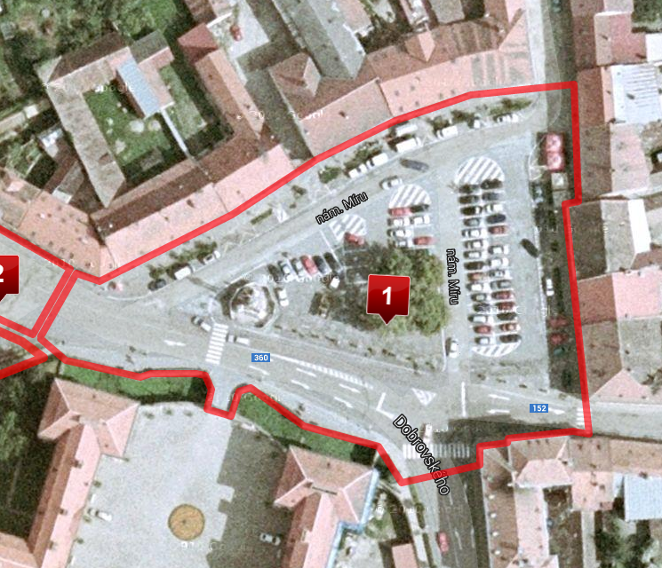
Lokalita č. 2 - Palackého třída
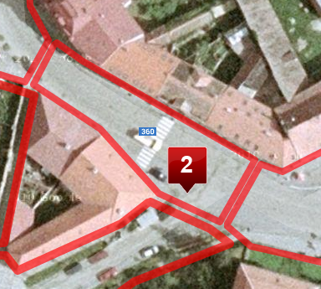
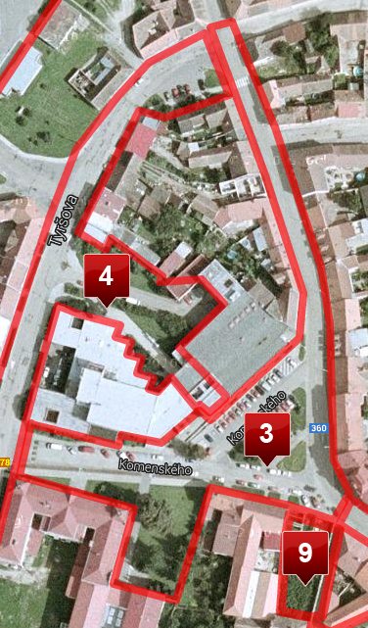
Lokalita č. 3 – Komenského,
Březinova

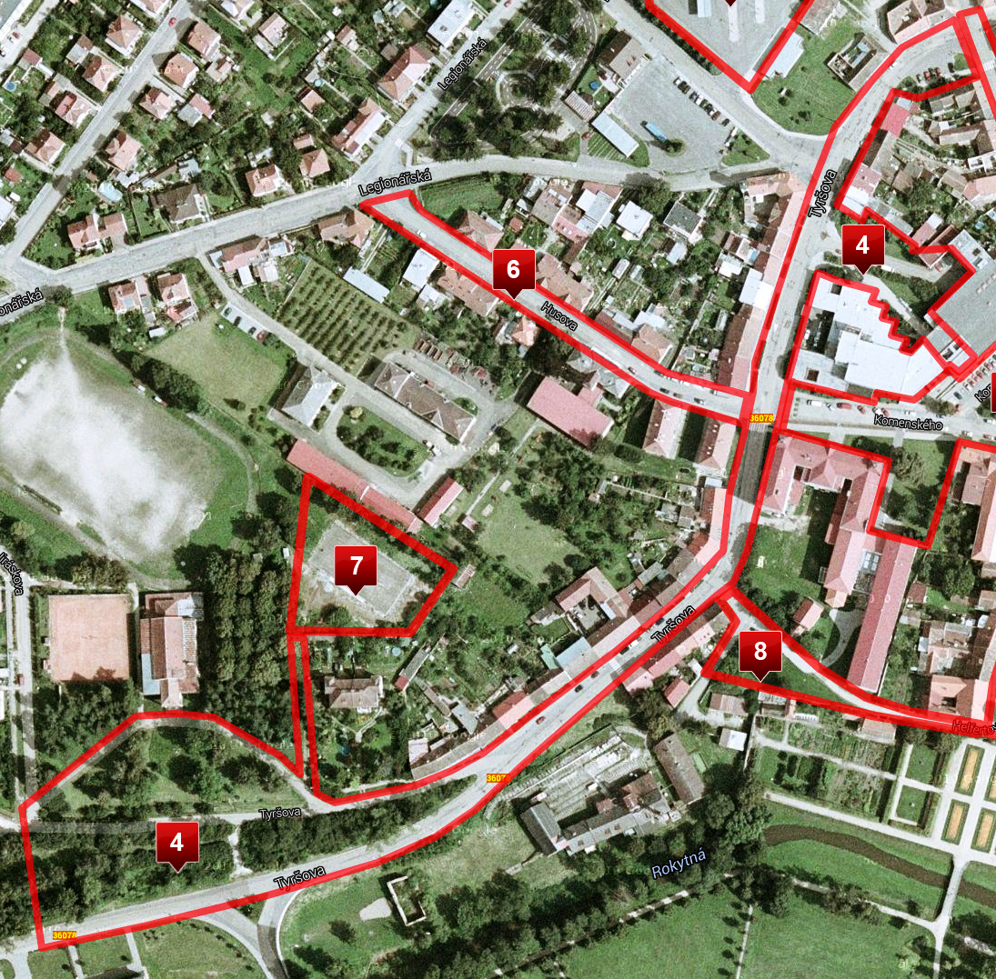
Lokalita č. 4 – Tyršova

Lokalita č. 5 - autobusové nádraží
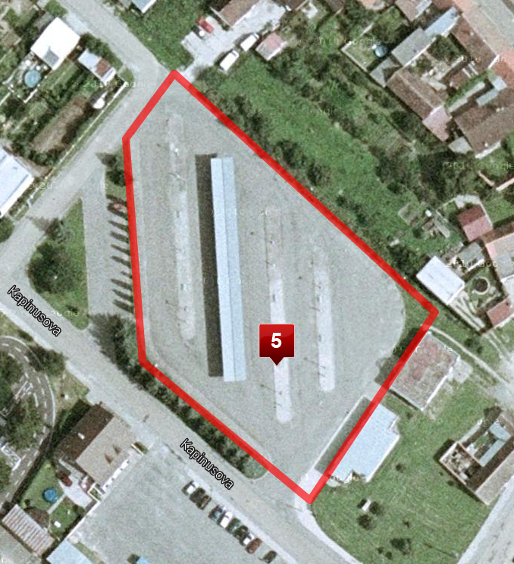
Lokalita č. 6 – Husova
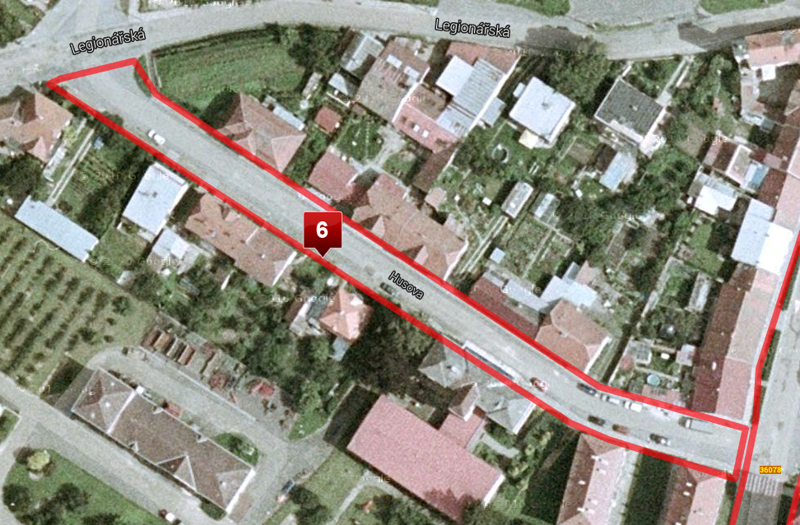
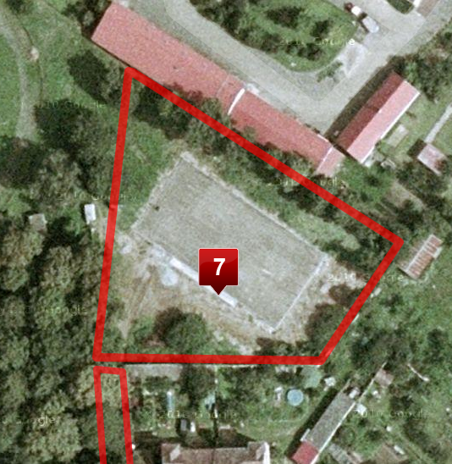
Lokalita č. 7 - oranžové hřiště

Lokalita č. 8 – Růžová
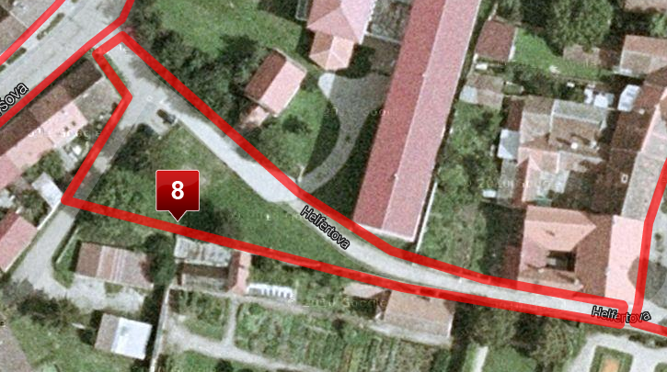

Lokalita č. 9 – Odpočinková zóna
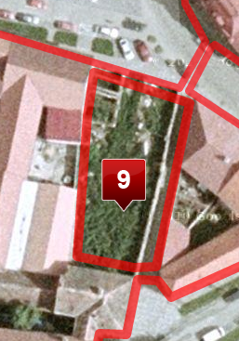
Lokalita č. 10 - Helfertova
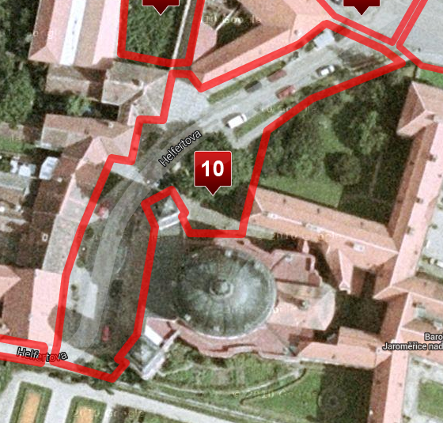

Celkový přehled lokalit

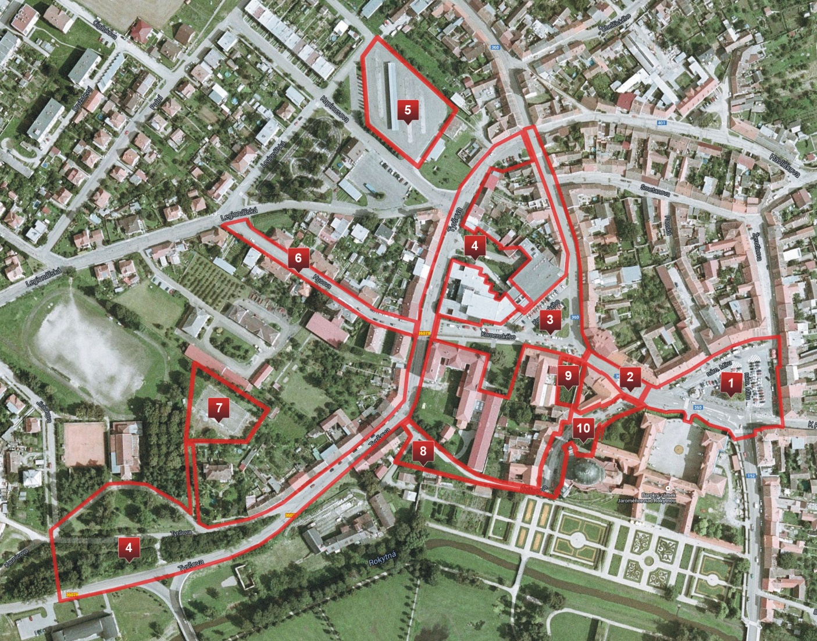

Ing. Jaroslav Soukup, MBA  starosta obce |  |  | Vítězslav Pléha  místostarosta obce

ustanovení § 34 zákona č. 128/2000 Sb., o obcích (obecní zřízení), ve znění pozdějších předpisů
ustanovení § 2 písm. f) zákona č. 63/2017 Sb., o ochraně zdraví před škodlivými účinky návykových látek, ve znění pozdějších předpisů

